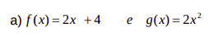

2x² = 2x+ 4
2x² -2x -4 = 0
→ x¹ = 4/2 = 2
→ x² = -1/1 = -1

